Temat: Trampolinek i Łatek w ogrodzie.
Dnia; 30.03.2020r.
Przygotowanie do czytania i pisania.
- Ułóż historyjkę obrazkową „ Trampolinek i Łatek w ogrodzie”
Wykorzystaj ilustrację z KP4. ( karty pracy Wiosenne sprzątanie) s.32-33.Proszę najpierw zakryć dziecku kolejność kropek znajdujących się na kostce w historyjce .Wskaż , który obrazek będzie pierwszy, drugi….itd. Opowiedz treść historyjki.
Chętne dziecko czyta tekst znajdujący się przy obrazkach.
- Poznaj literkę l ,Ł drukowaną i pisaną .
- Ułóż model wyrazu łopata , Łucja najpierw z białych kartoników( przelicz głoski w wyrazach), a potem z czerwonych i niebieskich kartoników ( czerwone to samogłoski, niebieskie to spółgłoski) . określ , która z kolei jest głoska ł w wyrazach łopata, Łucja.
- Wymyśl wyrazy samodzielnie lub z pomocą rodziców , które zaczynają się głoską ł lub w których słychać głoskę ł.
(można wykorzystać w tym ćwiczeniu piłkę, maskotkę turlikając lub rzucając ją do siebie podczas podawania wyrazów z głoską ł
- Wykonanie ćwiczeń nr2 i nr 3 w karcie pracy Wiosenne sprzątanie s.32-33
Jeśli nie masz naklejek zamiast naklejać narysuj na łóżku misia, przed półką z zabawkami piłkę, na najwyższej półce żaglówkę, na dywanie dinozaura. Jeśli nie można wydrukować kart pracy dziecko słownie może pokazać te miejsca wg polecenia dorosłego.
Ćwiczenie 1 znajduje się w karcie pracy wiosenne sprzątanie s.34
- Napisz po śladzie sylaby – ćwiczenie 2 karta pracy wiosenne sprzątanie s.34.
- W każdym rzędzie skreśl te rzeczy , które twoim zdaniem nie pasują do pozostałych. Wyjaśnij , dlaczego. Ćwiczenie 3 karta pracy Wiosenne sprzątanie s.35.
Zabawy ruchowe
Wyścigi żółwi.
Potrzebne pomoce: woreczki z grochem, kaszą lub maskotki.
Na starcie ustawia się dwoje dzieci lub dziecko i rodzic.
Zawodnicy przyjmują pozycje na czworakach. Każdy z zawodników ma na sobie balast w postaci woreczka lub maskotki. Zawodnik porusza się jak najszybciej potrafi, tak aby nie zrzucić maskotki lub woreczka. Gdy maskotka lub woreczek spadnie , zaczynamy od miejsca dokąd dotarł żółw. Zabawa może trwać długo . Wygrywa ten żółw , który dotarł najdalej.

Przeprawa przez rzekę.

Potrzebne pomoce; poduszki, maskotki lub ręczniki.( kamienie)

Wyobraźcie sobie , że przez pokój przepływa rzeka. Rozciąga swoje brzegi np. od stołu do kanapy itp. Trzeba przejść po kamieniach na drugą stronę rzeki , tak by nie wpaść do wody. Za każdym razem po prawidłowym przedostaniu się na brzeg zmieniamy położenie kamieni.

Butelkowy lub maskotkowy slalom.

Zaczynamy od rozstawienia dwóch butelek lub maskotek po pokoju. Dziecko najpierw przygląda się przez chwilę i zapamiętuje gdzie znajdują się butelki lub maskotki. Po czym z zawiązanymi oczami idzie w taki sposób by nie potrącić butelek lub maskotek.
Gdy dziecko przejdzie ten poziom dokładamy butelkę lub maskotkę , aż do momentu , gdy dziecko się znudzi.

Tor przeszkód.
Składa się z przejścia, slalomu, czołgania, wejścia i zeskoku, rzutu do celu.

- Przejście. Rozkładamy poduszki lub ręczniki po których można przejść. Nie wolno zejść z poduszki lub ręcznika , idziemy tylko po nich.
- Slalom. Puste butelki lub maskotki . Zadaniem dziecka jest omijanie ich slalomem tak , by nie zmieniły położenia.
- Czołganie . Do czołgania wykorzystujmy stolik lub krzesło ,tak aby dziecko mogło przeczołgać się pod nim.
- Wejście i zeskok. Ustawiamy krzesło , na które dziecko może się wspiąć , apotem zeskoczyć
- Rzut do celu. Dziecko rzuca do dużej miski lub innego pojemnika balonem lub maskotką . Liczymy celne rzuty.

Zajęcia popołudniowe;
Lepienie z plasteliny narzędzi ogrodniczych .(grabek, łopatki)

Utrwalenie literki ł,Ł
Czytanie samodzielnie lub z pomocą sylab;

Ło, ła, łu , łe, ły, łuk

Czytanie samodzielnie lub z dorosłym wyrazów;
Łuna, ładny , łopata, młotek

Czytanie z pomocą lub z dorosłym tekstu;

Łatek to pudel mamy.
On ma małe łapki!
A na łapce ma 2 łaty.
To taki ładny pudelek.

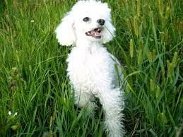

To płatki

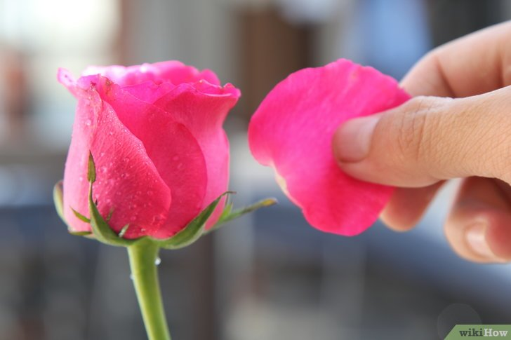

I to płatki.

